Obiekty sportowe

Projekt MAS 2019

Adrian Miciukiewicz

2019

Spis treści

1. Dziedzina problemowa: 3

2. Cel: 3

3. Zakres odpowiedzialności systemu: 3

4. Użytkownicy systemu: 3

5. Wymagania użytkownika: 3

Oczekiwane wspomaganie użytkowników systemu: 3

Ograniczenia: 4

6. Wymagania funkcjonalne: 4

Diagram przypadków użycia 4

7. Opis struktury systemu: 5

Diagram analityczny 5

Diagram projektowy 6

Scenariusz przypadku użycia 7

Diagram aktywności do przypadku użycia 7

Diagram stanu aktywności dla klasy 8

Diagram interakcji (sekwencji) dla przypadku użycia 8

Projekt GUI 9

8. Wymagania niefunkcjonalne: 9

9. Opis przyszłej ewolucji systemu: 10

10. Słownik: 10

# 1. Dziedzina problemowa:

Coraz bardziej ludzie zaczynają dbać o zdrowie i dobry wygląd. Projektowany system może znaleźć zastosowanie jako system zarządzający obiektami sportowymi danej firmy, specjalistami w danych placówkach oraz ich klient

# 2. Cel:

Celem budowy niniejszego systemu jest zarządzanie siłowniami lub klubami fitness dla managerów, pracowników i klientów. Ułatwienie, usprawnienie i zarządzanie pracownikami i klientami w danej placówce.

## 3. Zakres odpowiedzialności systemu:

System pozwala na zarejestrowanie placówki zarządzanej przez managera bądź grupy managerów. Może to być siłownia lub klub fitness. Są tam zatrudnieni specjaliści tacy jak trener personalny, dietetyk oraz fizjoterapeuta. Klient kupując karnet może korzystać z obiektów sportowych oraz usług specjalistów.

# 4. Użytkownicy systemu:

**-** klient  
 - specjalista  
 - manager

# 5. Wymagania użytkownika:

System do obsługi placówki sportowej powinien przechowywać informacje dotyczące:  
 - klientów  
 - specjalistów  
 - managerów  
Struktura dziedziny problemowej:

1. Placówka zawiera informację na temat swojej nazwy oraz adresu. Może to być albo klub fitness lub siłownia. W obiekcie musi pracować co najmniej 1 specjalista oraz co najmniej 1 manager.
2. Każda osoba jest zapisana w systemie. Posiada on informacje: imię, nazwisko, numer telefonu oraz PESEL.
3. Manager zarabia co najmniej 3000zł.
4. Na obiekcie sportowym pracownikami są specjaliści, którzy dzielą się na dietetyka (klinicznego, sportowego lub ogólnego), fizjoterapeutę (kinezyterapia, fizykoterapia lub masaż) lub trenera personalnego.
5. Klienci są rejestrowani w systemie podczas kupna karnetu na pewien okres czasu. Minimalny okres to miesiąc czasu.

## Oczekiwane wspomaganie użytkowników systemu:

1. Klient może przedłużyć karnet lub zrezygnować z niego. W trakcie trwania karnetu może on korzystać z usług specjalistów zapisując się na dany termin z danym specjalistą. Dodatkowo klient może na początku może podać swoją wagę oraz zmierzyć procentowy poziom tkanki tłuszczowej, aby w przyszłości sprawdzić swoje postępy.
2. Manager ma możliwość policzenia pensji wszystkich pracowników danej placówki.
3. Specjaliści mogą zwolnić się z pracy lub wziąć urlop przez co w danym czasie nie będzie można korzystać z ich usług.

## Ograniczenia:

1. System przy awarii powinien zostać naprawiony w przeciągu 24h od momentu przyjęcia zgłoszenia awarii
2. Baza danych powinna zostać zaimplementowana w środowisku Oracle w wersji 8i lub wyższej na platformie HP-Unix; dysk w którym zostanie zaimplementowana baza danych nie powinien być mniejszy niż 80 GB
3. Dane funkcjonujące w ramach systemu (bazy danych) powinny być dostępne we wszystkie dni w godzinach od 7:00 do 23:00

# 6. Wymagania funkcjonalne:

## Diagram przypadków użycia

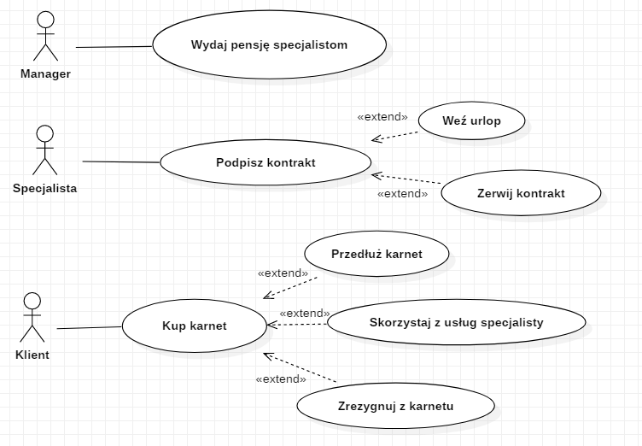

# 7. Opis struktury systemu:

## Diagram analityczny

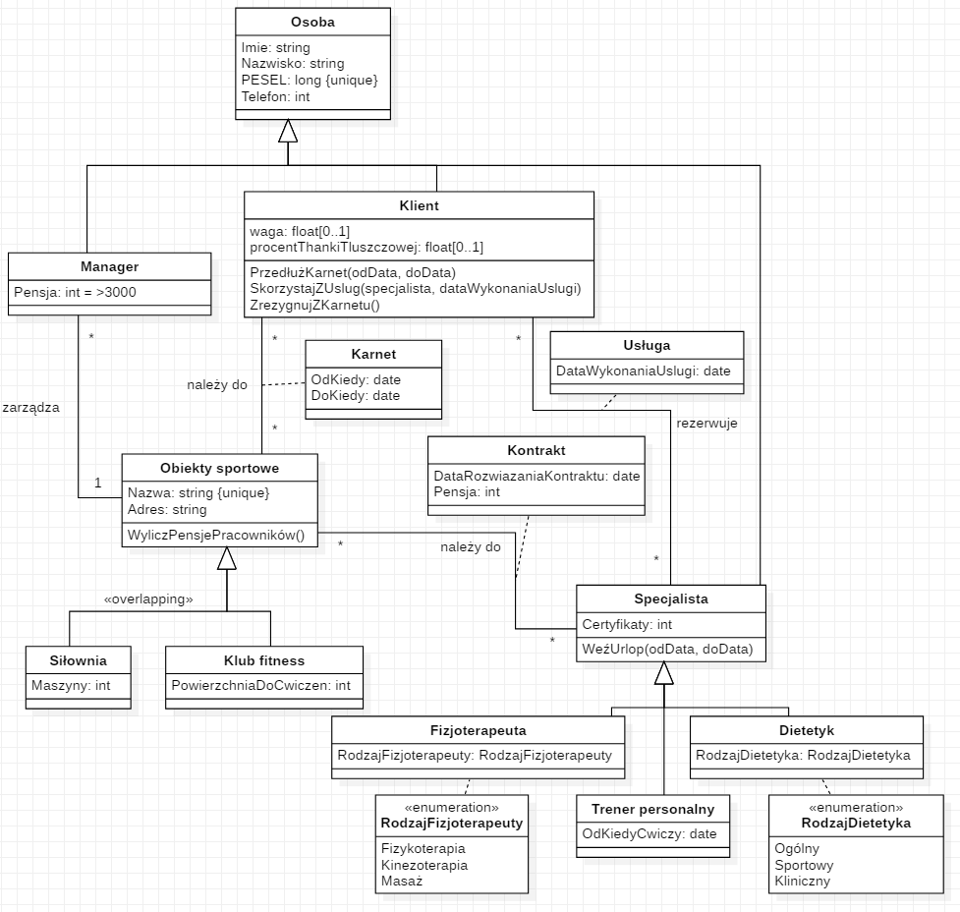

## Diagram projektowy

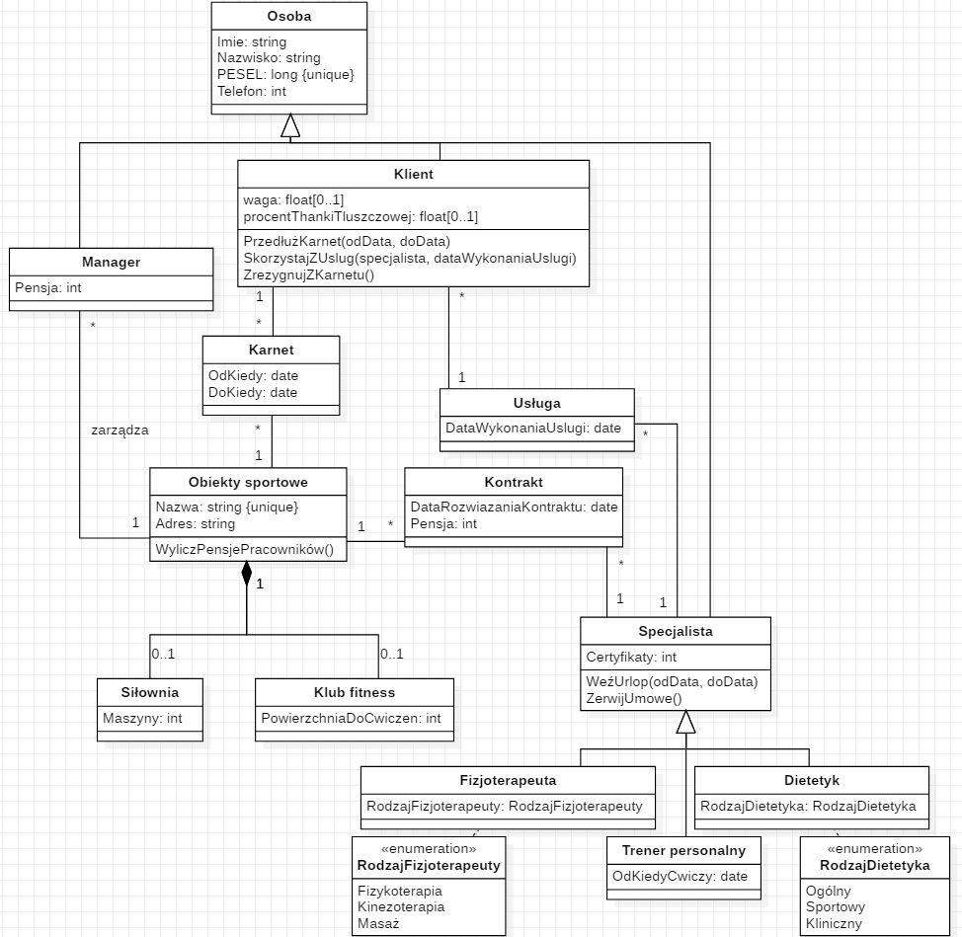

## Scenariusz przypadku użycia

Zostaje otwarty nowy obiekt sportowy. Może być on siłownią z ilością maszyn lub klubem fitness z podaną powierzchnią do ćwiczeń. Jest możliwość aby obiekt był siłownią i klubem fitness jednocześnie. Każdy obiekt sportowy jest zarządzany przez menadżerów za daną pensję. Obiekt zatrudnia specjalistów. Może to być trener personalny, fizjoterapeuta lub dietetyk. Podpisują oni kontrakt na daną pensję, ale mogą w każdej chwili rozwiązać kontrakt lub wziąć urlop.

Dla nowych klientów tworzony jest karnet okresowy. W okresie karnetu klient może korzystać z usług specjalistów. Podają datę na którą chcą się umówić i do jakiego specjalisty. Sprawdzana jest następnie dostępność specjalisty (czy nie jest na urlopie). Jeżeli specjalista nie jest dostępny klient jest informowany o jego niedostępności. Jeżeli specjalista jest dostępny zapisywana jest data usługi i następne jej wykonanie. Po pewnym okresie zadowolony klient może przedłużyć swój karnet, a niezadowolony zrezygnować z niego.

Diagram aktywności do przypadku użycia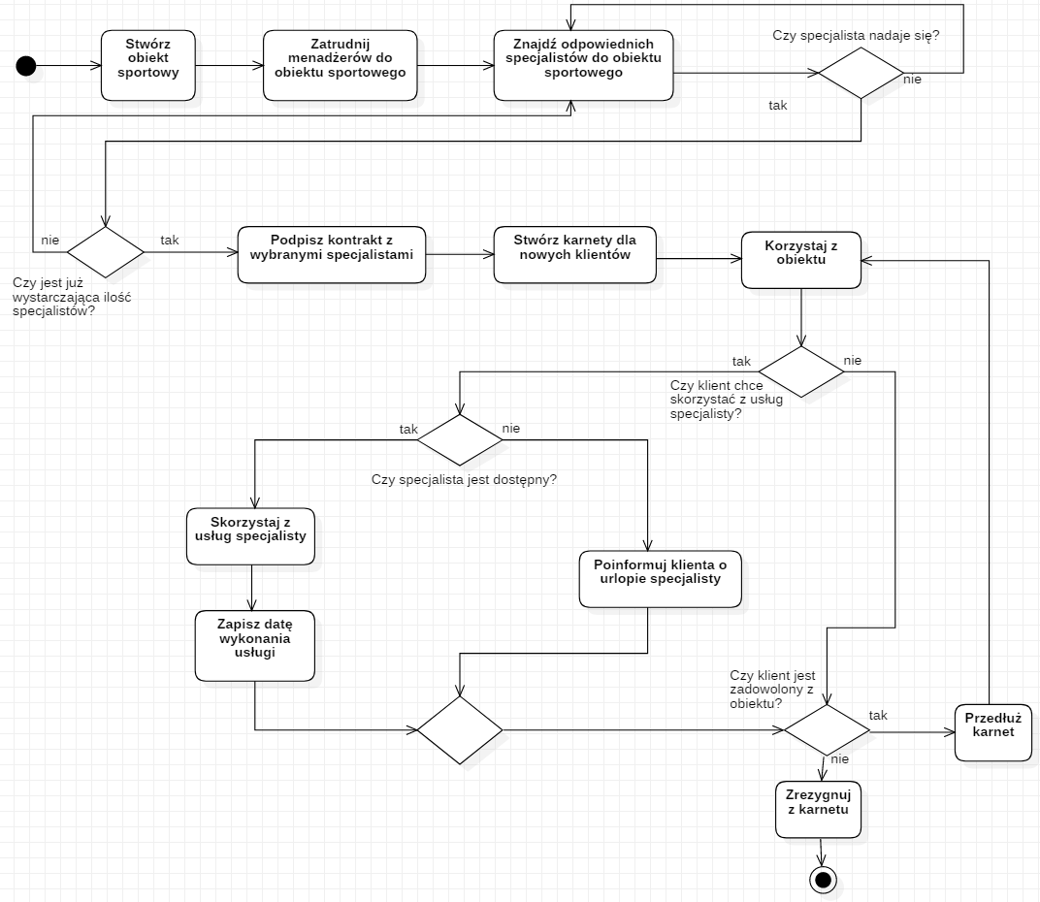

## Diagram stanu aktywności dla klasy

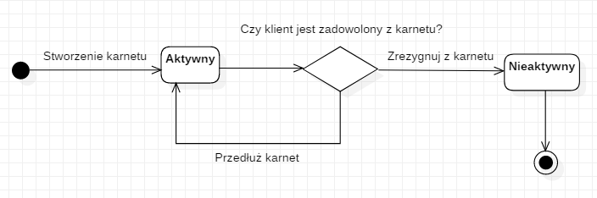

## Diagram interakcji (sekwencji) dla przypadku użycia

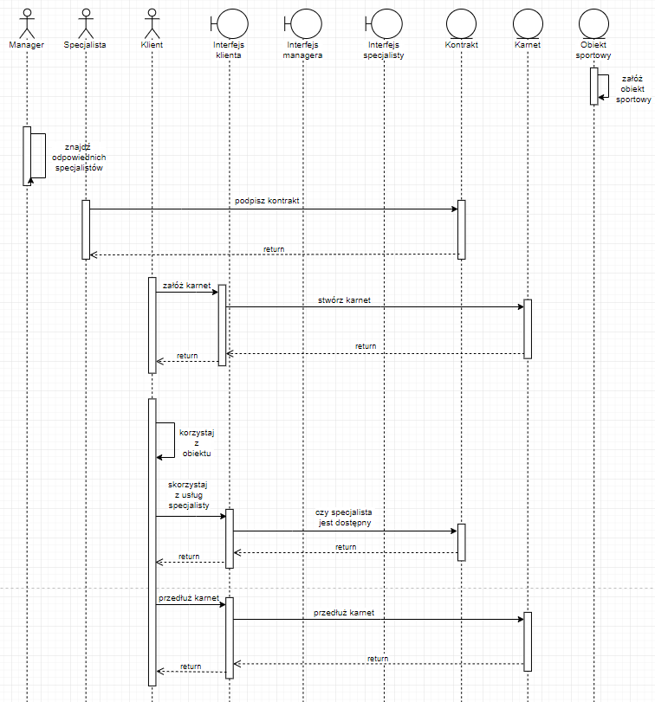

## Projekt GUI

Pierwsze okno przedstawia listę obiektów sportowych danej firmy. Poprzez zaznaczenie interesującego nas obiektu sportowego i kliknięcie przycisku „Manager”, możemy zobaczyć listę managerów w danej placówce. Wyświetla się nowe okno z listą managerów danej placówki.

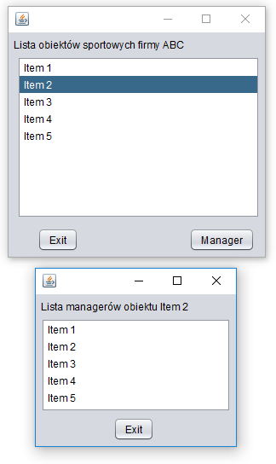

# 8. Wymagania niefunkcjonalne:

System do zarządzania placówkami sportowymi powinien działać przy następujących ograniczeniach:

1. System przy awarii powinien zostać naprawiony w przeciągu 24h od momentu przyjęcia zgłoszenia awarii
2. Baza danych powinna zostać zaimplementowana w środowisku Oracle w wersji 8i lub wyższej na platformie HP-Unix; dysk w którym zostanie zaimplementowana baza danych nie powinien być mniejszy niż 50 GB
3. Dane funkcjonujące w ramach systemu (bazy danych) powinny być dostępne we wszystkie dni w godzinach od 7:00 do 23:00

# 9. Opis przyszłej ewolucji systemu:

Planowana jest możliwość rejestracji klienta przez Internet, zarządzania karnetem oraz zapisania się na konsultację ze specjalistą.

# 10. Słownik:

Kinezyterapia – leczenie ruchem (McKenzie, Bobath)  
Fizykoterapia – zabiegi fizykalne (krioterapia, elektroterapia, magnototerapia)